【克隆】

一、选择题

1. 下列关于克隆的描述，不正确的是？（ ）

A. 克隆体在停止所有程序之后会消失

B. 每个角色只能克隆一次

C. 克隆体可以利用“当作为克隆体启动时”进行各种编程，图章则没有这个功能

D. 在程序运行过程中可以通过删除克隆体去掉克隆体

2.以下程序执行结果说法正确的是？（ ）



A. 没有发生任何变化，克隆角色失败

B. 运行一次克隆三个角色，能在屏幕上看到三个同样的角色

C. 克隆的角色和原来角色重合，因此看不到克隆体，实际已经克隆成功

D. 当多次点击绿旗后，克隆体无法被克隆

3.下列关于图章的说法正确的是？（ ）

A.图章和克隆体一样，都是一模一样复制角色，并能移动

B.处于隐藏状态的角色，克隆后会出现

C.处于隐藏状态的角色，图章后会出现

D.全部擦除对于图章和克隆都不起作用

4.下列关于克隆的说法错误的是？（ ）

A. 只能在本体中删除克隆体

B. 克隆体不能被删除

C. 需要使用“当克隆体启动时”对克隆体进行编程

D. 克隆体在所有程序停止后会消失

5.运行下面这段代码，舞台上能看到几只小猫？（ ）

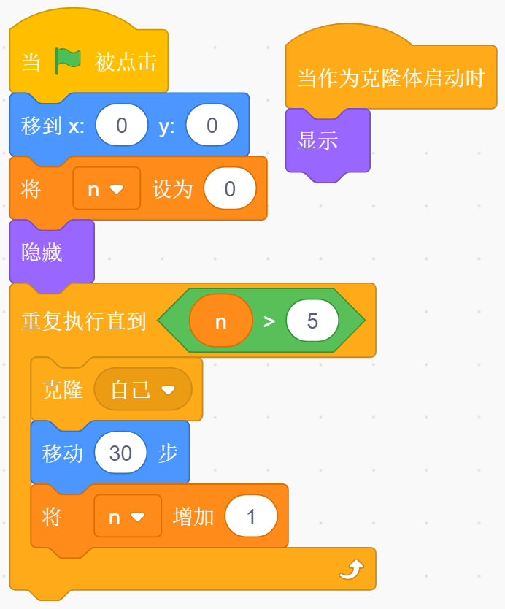

A. 0

B. 6

C. 5

D. 4

6.运行下面这段代码等待程序执行完毕，说数字几的为本体？（ ）

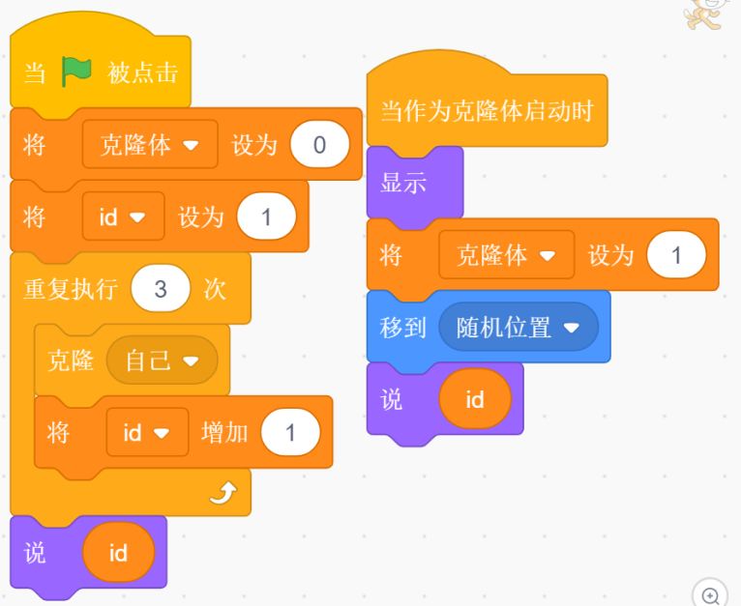

A. 1

B. 2

C. 3

D. 4

二、判断题

1.侦测碰到克隆体的方法与侦测碰到本体的方法一样。（ ）

正确 错误

2.图章和克隆体一样，都是一模一样复制角色，并能移动。（ ）

正确 错误

3.克隆既可以克隆自己又可以克隆其他角色。

正确 错误

4.克隆体还可以继续克隆自己。

正确 错误

【答案解析】

一、选择题

1.B

2.C

3.C 角色的隐藏状态不影响图章

4.B

5.B 舞台上一共有本体+5只克隆体，共6只小猫。

6.D 克隆体在被克隆时会从1开始依次报出数字，3只克隆体全部克隆完成后，本体会报出数字4。

二、判断题

1.表述正确

2.表述错误

3.表述正确

4.表述正确